1 ASIX

**MÒDUL 5: FONAMENTS DE MAQUINARI**

ACTIVITAT 6: VENTILACIÓ

línea horizontal

# 

Alumne: Daniel Mascarilla del Olmo

Professor:Jacinto López

Curs: 1 ASIX

Centre: Jaume Viladoms

**ÍNDEX**

**1.- El youtuber gamer ens ha contractat perquè vol tenir la seva eina de treball a la última. Està molt content amb la feina que vem fer amb la CPU i la RAM pero ha detectat que la temperatura de l’ordinador és molt alta. Ens ha demanat si el podem ajudar.** **3**

1.1. Què és la ventilació de un ordinador? Perque és important que l’ordinador tingui una bona refrigeració? 3

1.2. Busca informació sobre els diferents tipus de formats de ventiladors. (per que es diuen així, on s'utilitzen, ) - Ventilador helicoidales o axiales: - Ventilador radiales o centrífugos: - Refrigeración líquida - Disipadores 3

1.3. Busca un ventilador helicoidal o axial i una refrigeración líquida. Busca les següents característiques: 4

1.4. Busca que és (RECORDA QUE ESTEM PARLANT DE VENTILACIÓ): 4

a) Pressió generada 4

b) Flux generat 4

c) Tamany 5

d) Potencia 5

e) Soroll 5

f) connexió DC 5

g) connexió PWM 5

h) connexió Molex 5

1.5. Busca informació sobre els següents softwares de monitorització i control del ventilador de la CPU. CPU SpeedFan, NoteBook FanControl, EasyTune 5, TPFan Control, Argus Monitor. Instala un d’ells i explica que et deixa fer i que pots veure. (inclueix alguna foto i explicació) 5

1.6 Busca informació sobre els conceptes push i pull, dona la teva opinió raonada sobre quina seria la millor forma de colocar la ventilació en un ordinador de sobretaula. 7

# 1.- El youtuber gamer ens ha contractat perquè vol tenir la seva eina de treball a la última. Està molt content amb la feina que vem fer amb la CPU i la RAM pero ha detectat que la temperatura de l’ordinador és molt alta. Ens ha demanat si el podem ajudar.

## 1.1. Què és la ventilació de un ordinador? Perque és important que l’ordinador tingui una bona refrigeració?

La ventilació es la instal·lació d’uns aparells que el que fan es refrigerar el ordinador, és a dir, agafen l’aire calent que produeix la cpu i els components del propi sistema i o l’envia fora del ordinador (ventiladors) o el refreda (mitjançant refrigeració líquida).

És important ja que si no l’ordinador arribaria a unes temperatures molt elevades, i això pot provocar apagaments sense previ avis, perdua de dades i averies.

## 1.2. Busca informació sobre els diferents tipus de formats de ventiladors. (per que es diuen així, on s'utilitzen, ) - Ventilador helicoidales o axiales: - Ventilador radiales o centrífugos: - Refrigeración líquida - Disipadores

Ventilador helicoidales o axiales: És un ventilador de tipus axial. Els ventiladors axials són aquells que llancen l'aire en la mateixa adreça a l'eix on roten les aspes. És contrari als ventiladors de tipus centrífug, que prenen i expulsen l'aire en la mateixa adreça en què el reben.

Ventilador radiales o centrifugos: s'utilitzen allà on s'han d'emprar pressions més grans que les possibles amb ventiladors axials alhora que es generen volums d'aire més petits o iguals.

Refrigereació líquida:La refrigeració líquida o watercooling és una tècnica de refredament que utilitza líquid refrigerant com a mitjà refrigerant, aconseguint així excel·lents resultats en la disminució de temperatures. Comporta enormes possibilitats de overclock. Se sol dissenyar amb circuits d'aigua estancs.

Disipadors: El dissipador transfereix lenergia de la calor dun aparell a un altre entorn més fred. En general, aquests aparells tenen incorporat un o dos ventiladors que ajuden a dissipar de manera més ràpida la calor.

## 1.3. Busca un ventilador helicoidal o axial i una refrigeración líquida. Busca les següents característiques:

|  | Helicoidal | Líquida |
| --- | --- | --- |
| Fabricant | Hiditec | Forgeon |
| Model | C12 PWM | Azoth 360 ARGB |
| URL del ventilador | https://www.pccomponentes.com/hiditec-c12-pwm-ventilador-cpu | https://www.pccomponentes.com/forgeon-azoth-360-argb-kit-de-refrigeracion-liquida-negro |
| Pressió generada | // | 1150mmH20 |
| Flux generat | 68 CFM | 69,5 CFM |
| Tamany | 120 x 25 x 120mm | 120 x 120 x 25 |
| Potencia | 800-1600 RPM | 3200 RPM |
| Soroll | 9db-36db | 32,8 dBA |
| Tipus de connexió | 4 pins | EXT_FAN |
| Rodaments | hidraulic | no |
| Preu | 31.99€ | 169,99€ |

## 1.4. Busca que és (RECORDA QUE ESTEM PARLANT DE VENTILACIÓ):

### a) Pressió generada

És la força per unitat de superfície provocada pel moviment de l'aire i es manifesta en el mateix sentit que la direcció. Aquesta pressió sempre és positiva.

### b) Flux generat

El flux daire o cabal és la quantitat daire que circula pel ventilador.

### c) Tamany

Dimensions del ventilador

### d) Potencia

Quantitat de treball que realitza un ventilador en un temps determinat

### e) Soroll

Quantitat de soroll que realitza un ventilador al estar funcionant

### f) connexió DC

Corrent elèctric que només flueix en una direcció, amb aquests motors el corrent altern

es connecta a un transformador inclòs al motor del ventilador i l'energia la converteix en

DC.

### g) connexió PWM

Abreviatura de "modulació d'amplada de pols", el

que vol dir que es pot utilitzar per controlar gairebé lliurement les RPM d'un ventilador.

### h) connexió Molex

Connectors interns d'un ordinador d'escriptori. S'utilitza en perifèrics que necessitin

més amperatge que el proveït pel cable de dades com ara: Unitats de discs durs

internes

## 1.5. Busca informació sobre els següents softwares de monitorització i control del ventilador de la CPU. CPU SpeedFan, NoteBook FanControl, EasyTune 5, TPFan Control, Argus Monitor. Instala un d’ells i explica que et deixa fer i que pots veure. (inclueix alguna foto i explicació)

Instal·laré el programa SpeedFan:

## 

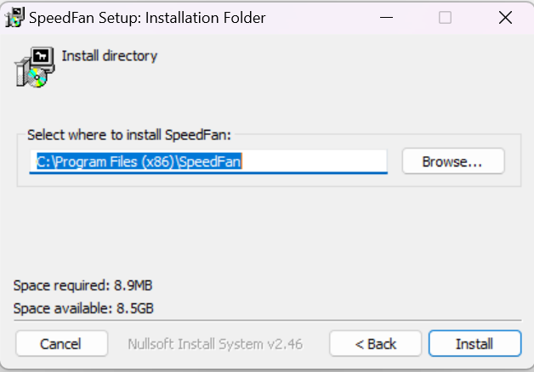

Ara mirarem al executar que ens mostra:

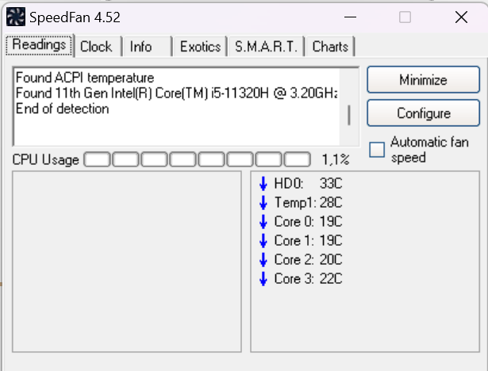

Aquest programa ens mostra les temperatures de la CPU i dels cores de la CPU, que en el meu cas són bastant baixes.

## 1.6 Busca informació sobre els conceptes push i pull, dona la teva opinió raonada sobre quina seria la millor forma de colocar la ventilació en un ordinador de sobretaula.

**Pull**: El ventilador es col·loca de manera que extreu aire del dissipador/radiador i l'expulsa.

**push**: El ventilador es col·loca de manera que entri/expulsi l'aire cap al dissipador/radiador

**Push & Pull**: espai suficient per col·locar dos ventiladors, un es col·loca

ficant aire al dissipador/radiador i l'altre expulsant aire al exterior.

Generalment, surt més a compte utilitzar el métode push & pull, ja que es una mescal d’ambdues. Encara això, probarem quina de les dues és més efectiva.

Segons la comprovació d’una web, un ventilador X en push té aquestes característiques:

Nucli 1 90ºC

Nucli 2 92ºC

Nucli 3 88ºC

Nucli 4 86ºC

Temperatura mitjana: 89ºC

Si miren el mateix ventilador en pull veurem que:

Nucli 1 90ºC

Nucli 2 91ºC

Nucli 3 86ºC

Nucli 4 86ºC

Temperatura mitjana: 88.25ºC

Podem comrpovar que en termes de quin es millor entre push o pull, la victoria se la emporta el pull, ja que és la que menys temperatura agafa.